ОТВЕТ на 1 из вопросов не полностью корректный читать внимательно.

|  |  |
| --- | --- |
| **Баллы** | 14,67/15,00 |
| **Оценка** | **2,93** из 3,00 (**98**%) |

В 14 вопросе правильные ответы на данный момент:  
Содержит информацию о длительности блоков обсуждения и участниках

Позволяет рассчитать время, необходимое на совещание

Чем больше времени отведено на выступление спикеров, тем лучше

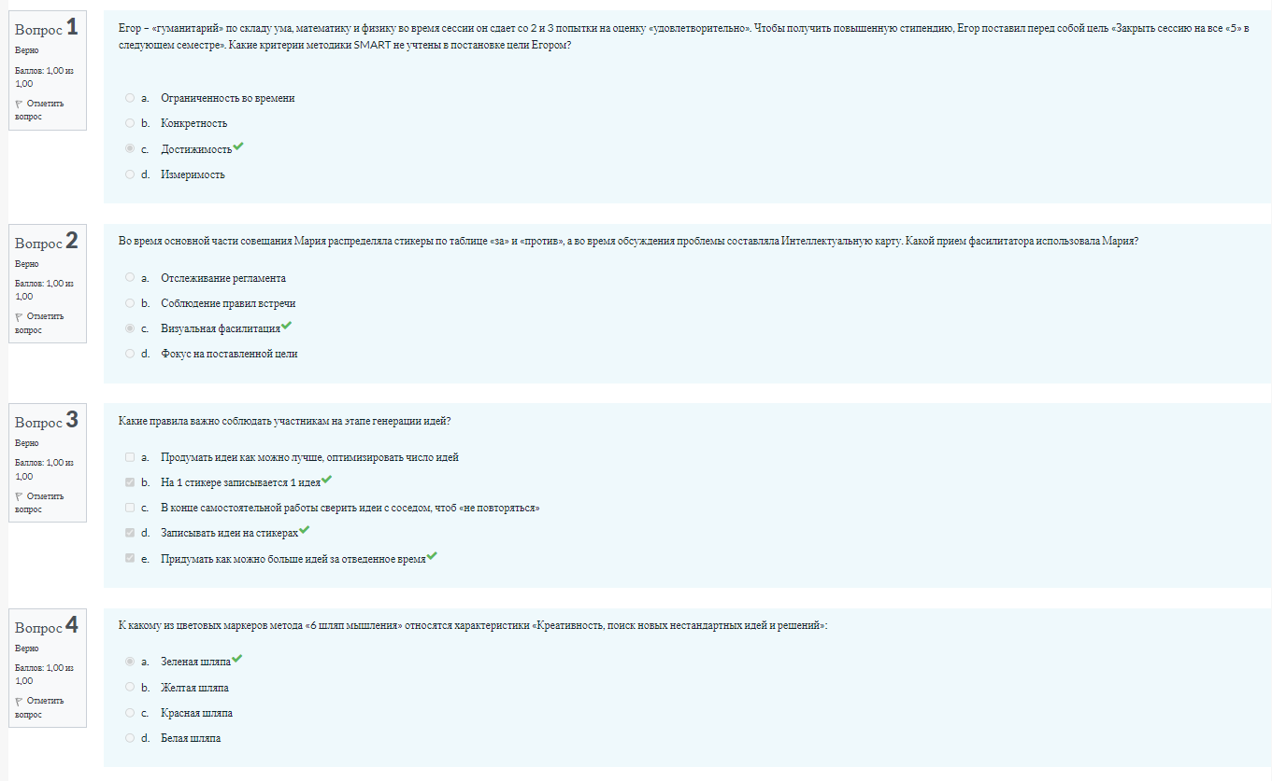

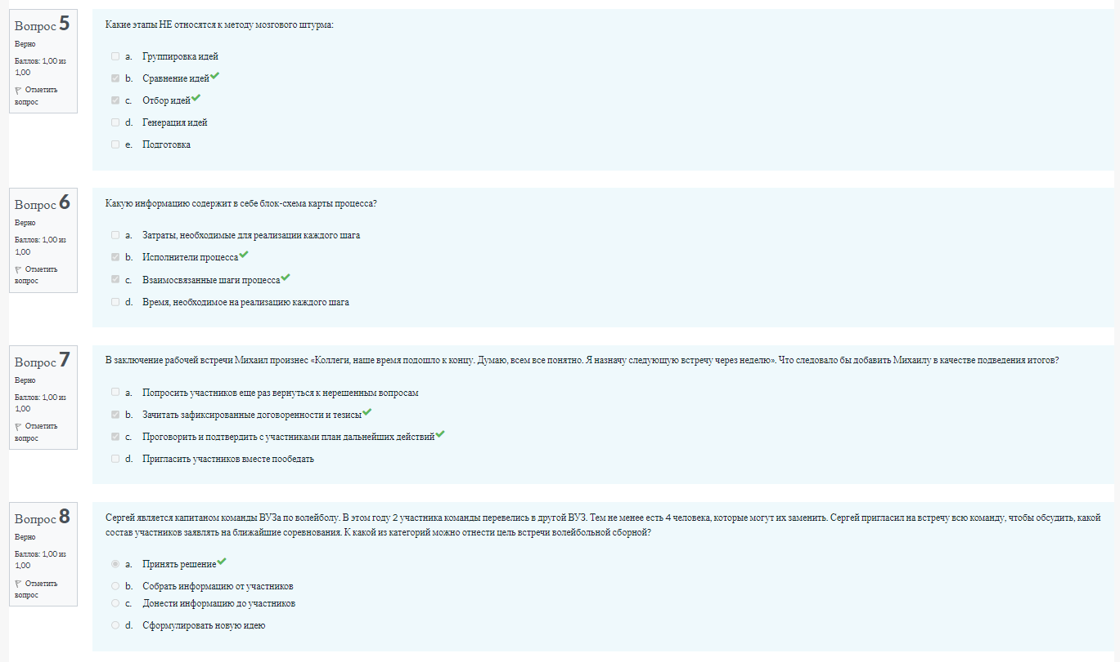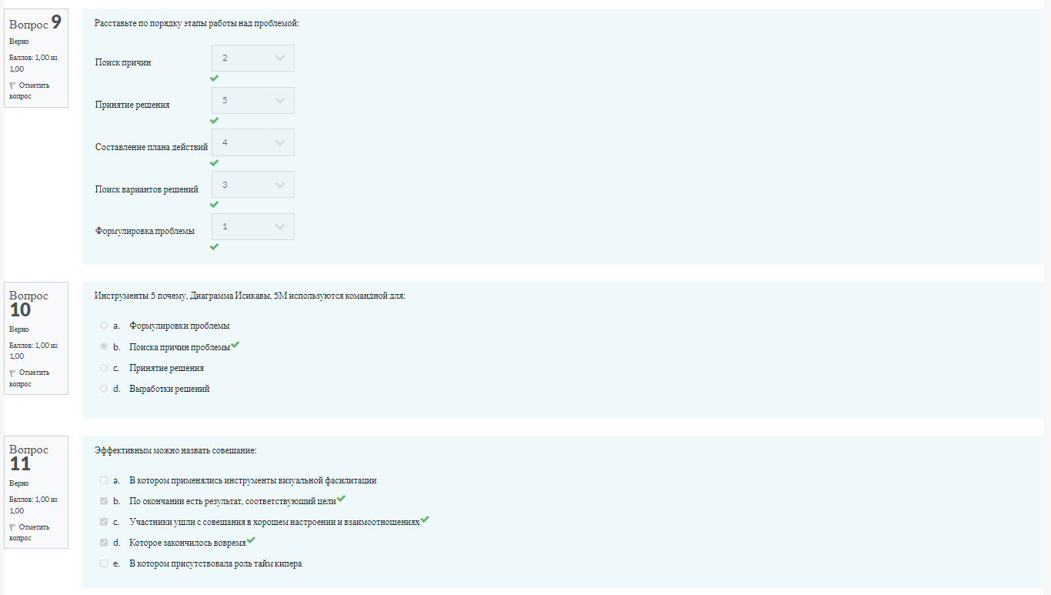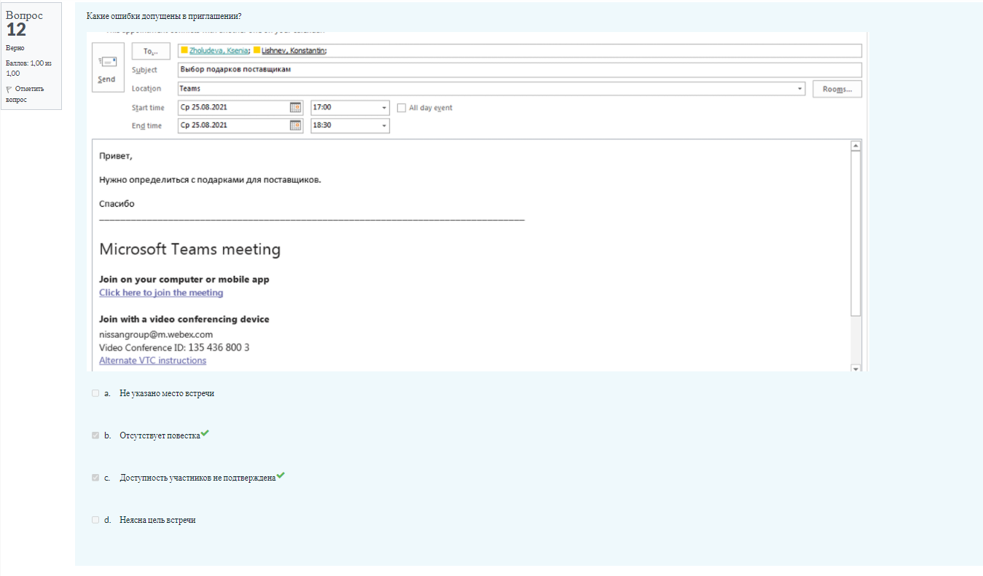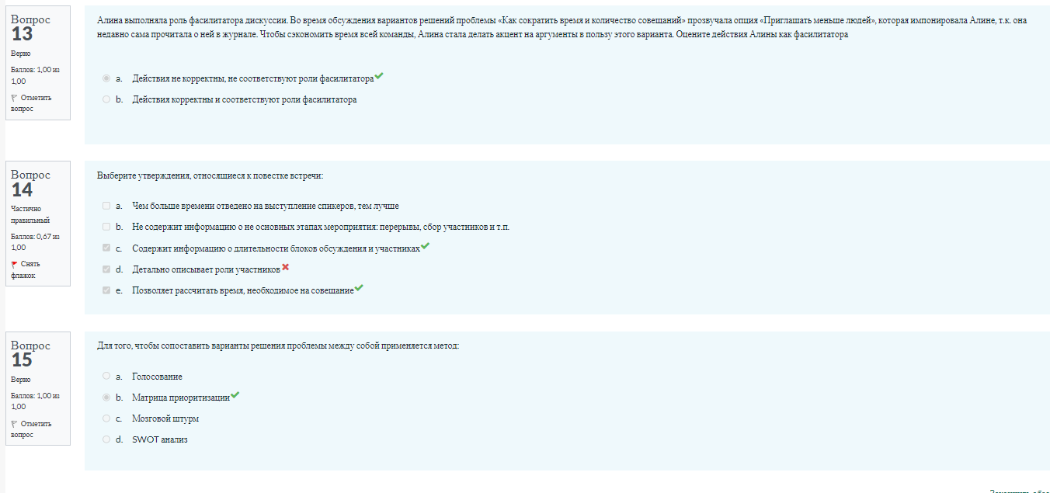

В 14 вопросе правильные ответы на данный момент:  
Содержит информацию о длительности блоков обсуждения и участниках

Позволяет рассчитать время, необходимое на совещание

Чем больше времени отведено на выступление спикеров, тем лучше

Другие варианты вопросов:

